1. 为所有索引创建一个数据视图（一般只创建一次即可）

如下图所示：

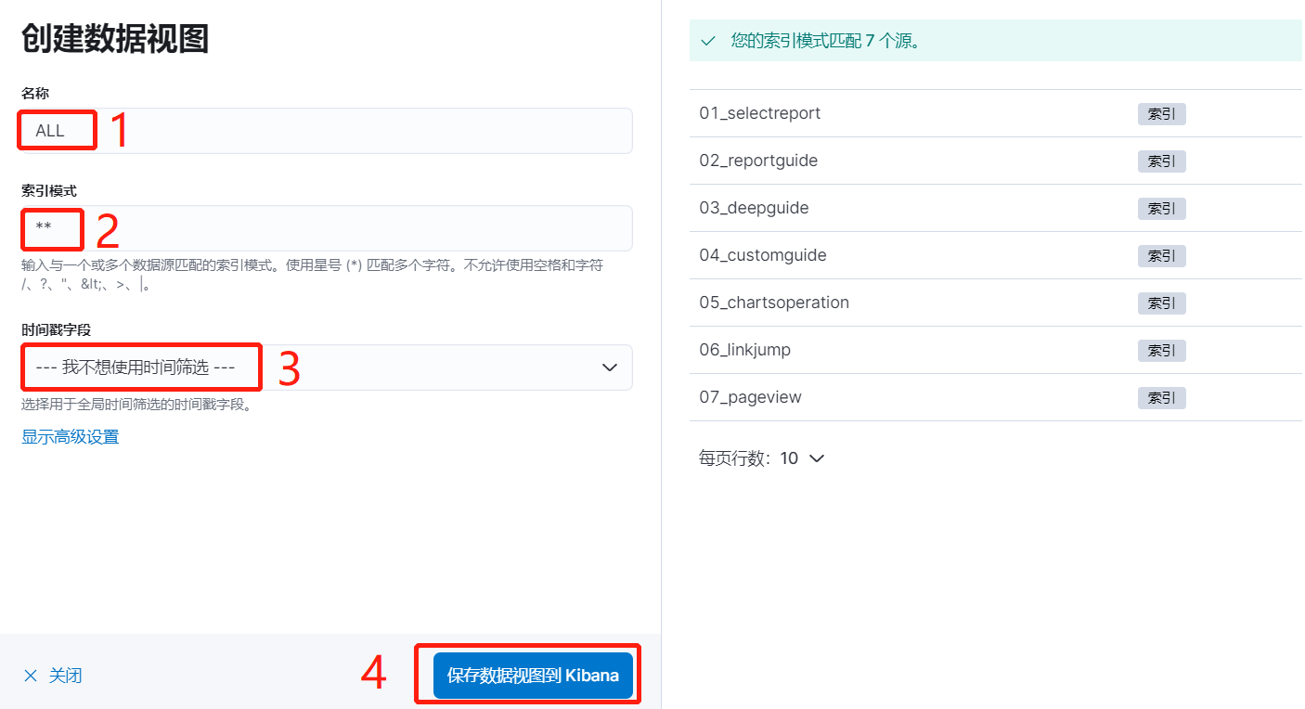

若索引都来源于用户行为分析日志文件，索引模式填“\*\*”；

若索引不全是来源于用户行为分析日志文件，则要按需填写，如”0\*s\*”,如下图所示：

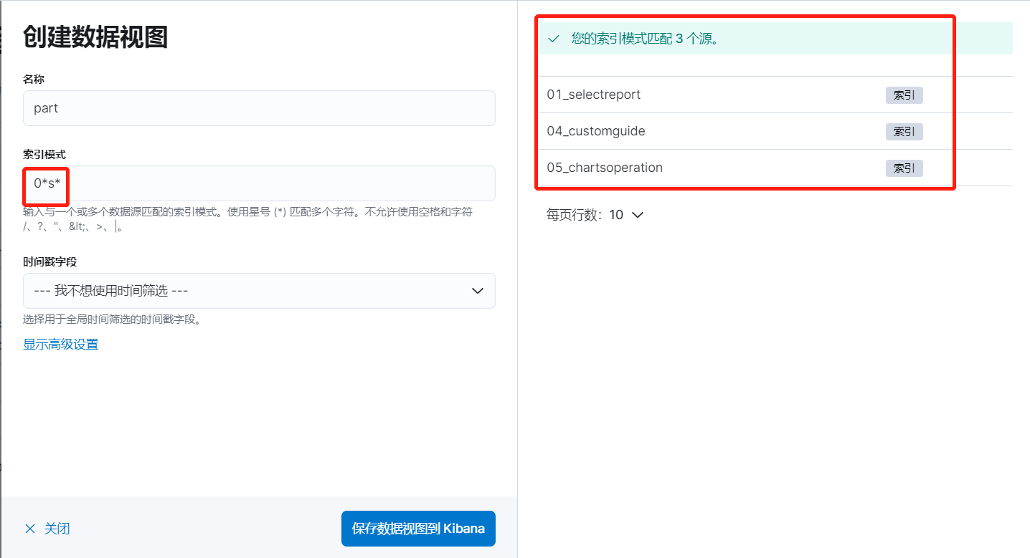

1. 在建好的数据视图中添加运行时字段，每个字段名称都为中文名称，字段值通过脚本来设置；

入口如下图所示：

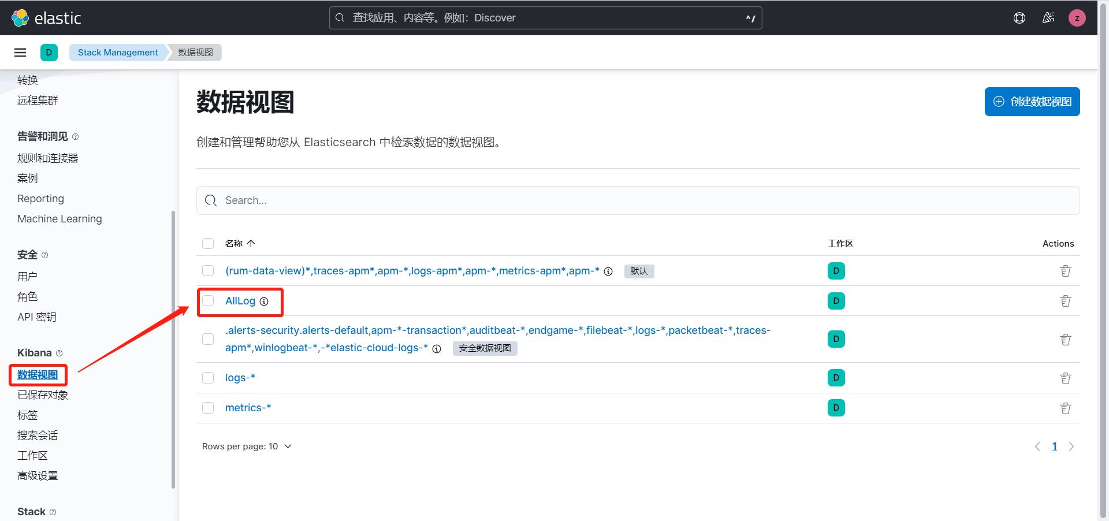

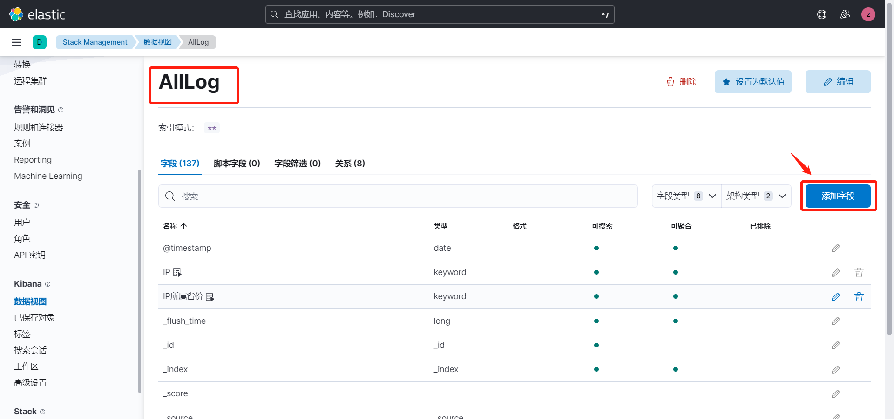

创建字段如下图所示：

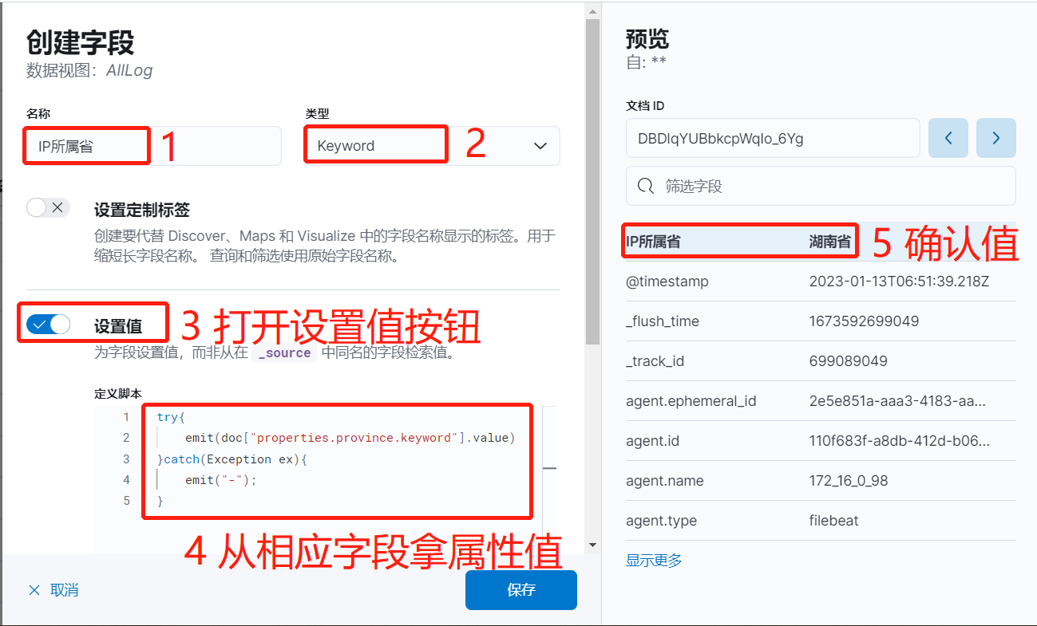

注意：

1. 要保证所有索引中相同字段的数据类型是一致的，即在埋点时，同一个属性的数据类型应该是一样的，不能在不同条件下数据类型不一致，否则Filebeat采集会不成功；
2. 在设置值的脚本中用try…catch，是因为不是所有索引都有所添加字段的值；
3. 字段类型为Keyword即为文本类型字段，拿索引中字段值时要带上.keyword，其他类型字段只需写字段名即可。
4. 在Discover中将表格所需公共信息添加到选定字段，并做好排序，保存成通用的搜索对象，如下图所示：

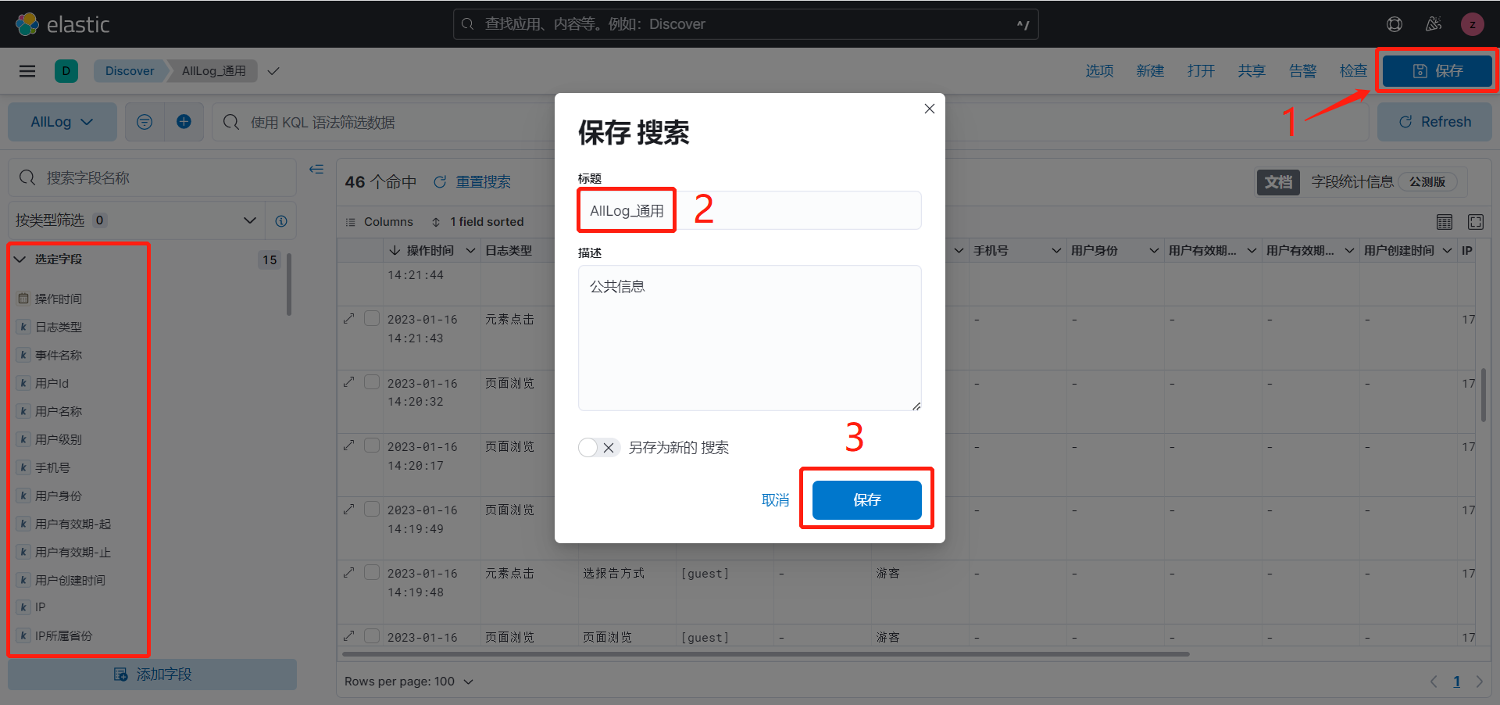

1. 以通用搜索对象为基础，加上事件名称过滤，最后另存为新的搜索对象，如下图所示：

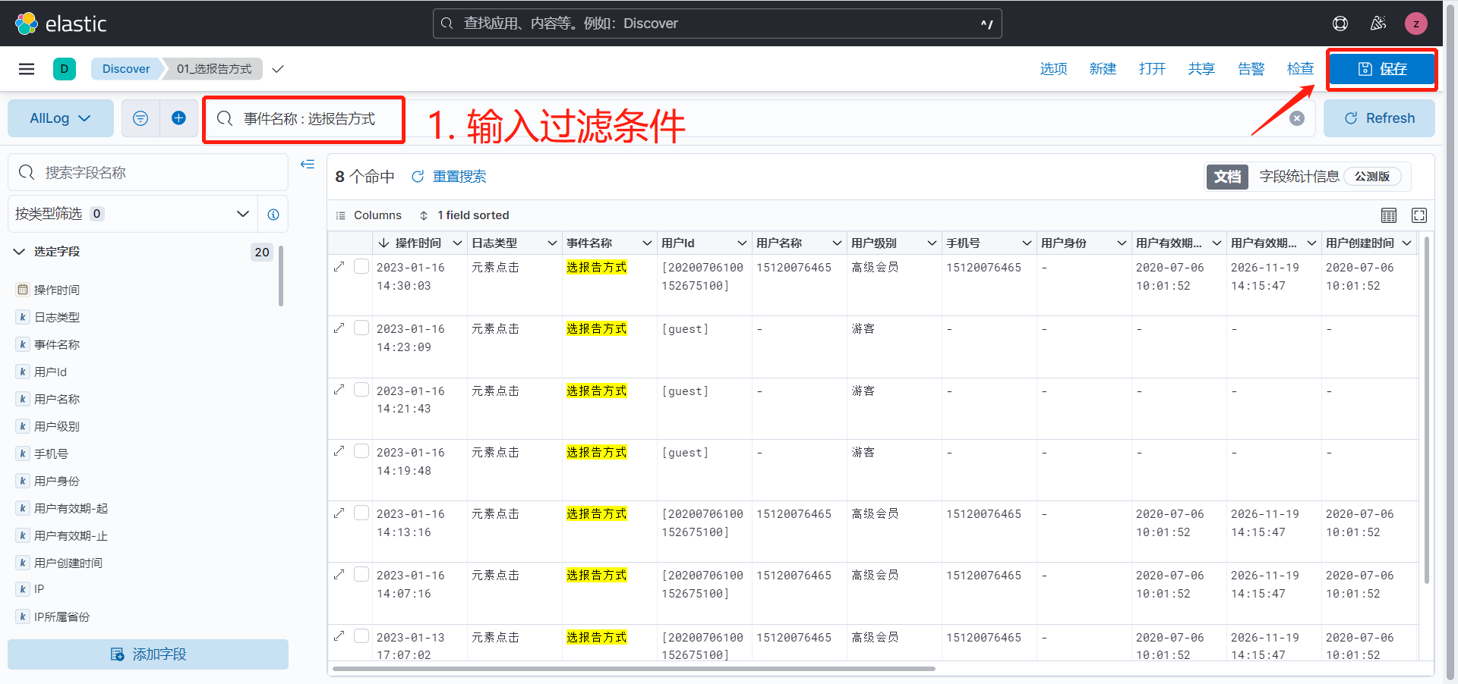

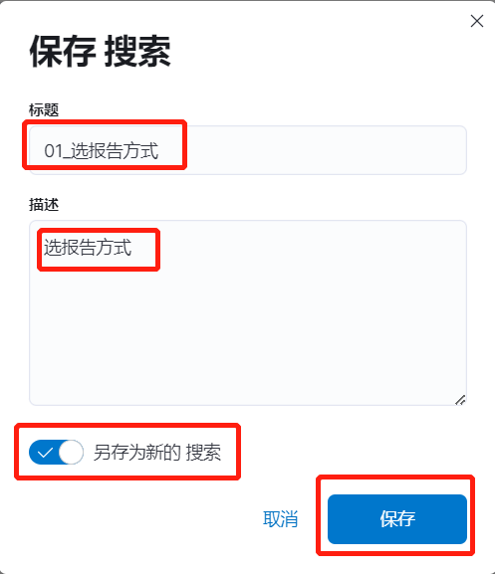

1. 切换到不同搜索对象，可以从Discover的“打开”菜单切换，如下图所示：

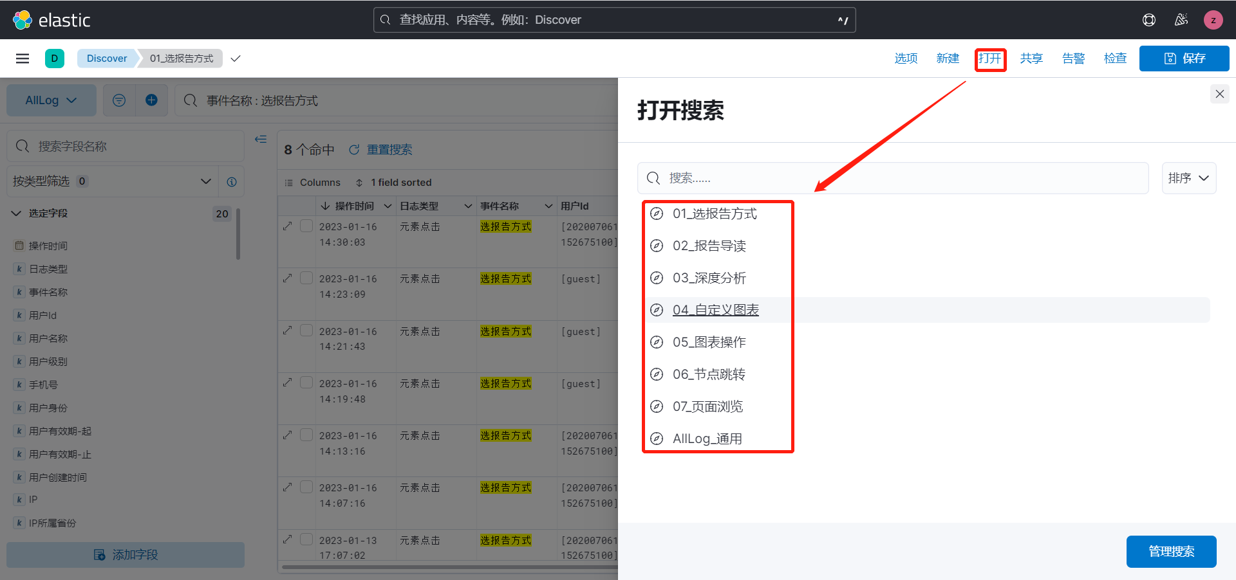

1. 建好的搜索对象可以导出供复用。

在Stack Management-》已保存对象中，选择要导出的搜索对象，点击导出即可，导出文件格式为ndjson，包括的相关对象指的是搜索对象基于的数据视图（建议此选项打开），如下图所示：

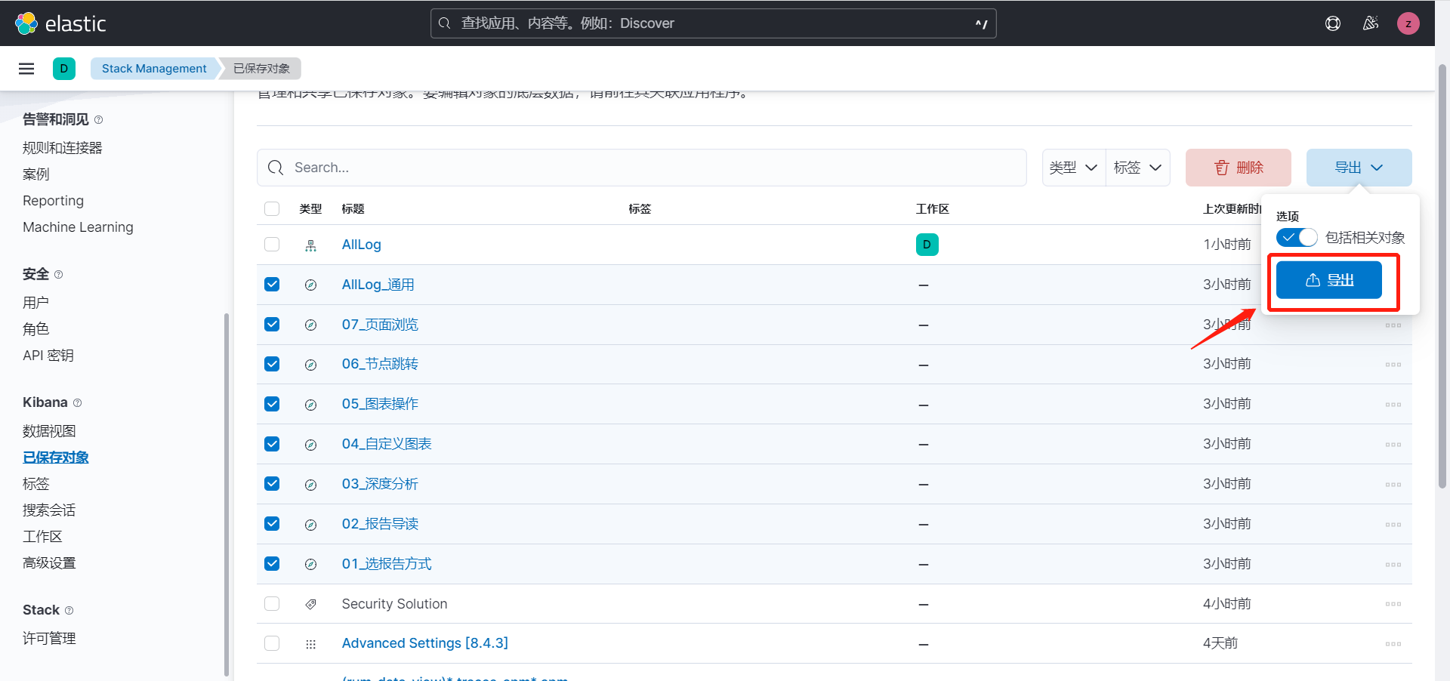

1. 表格数据导出
2. 在Discovery页面，打开保存的搜索对象，点击生成CSV；

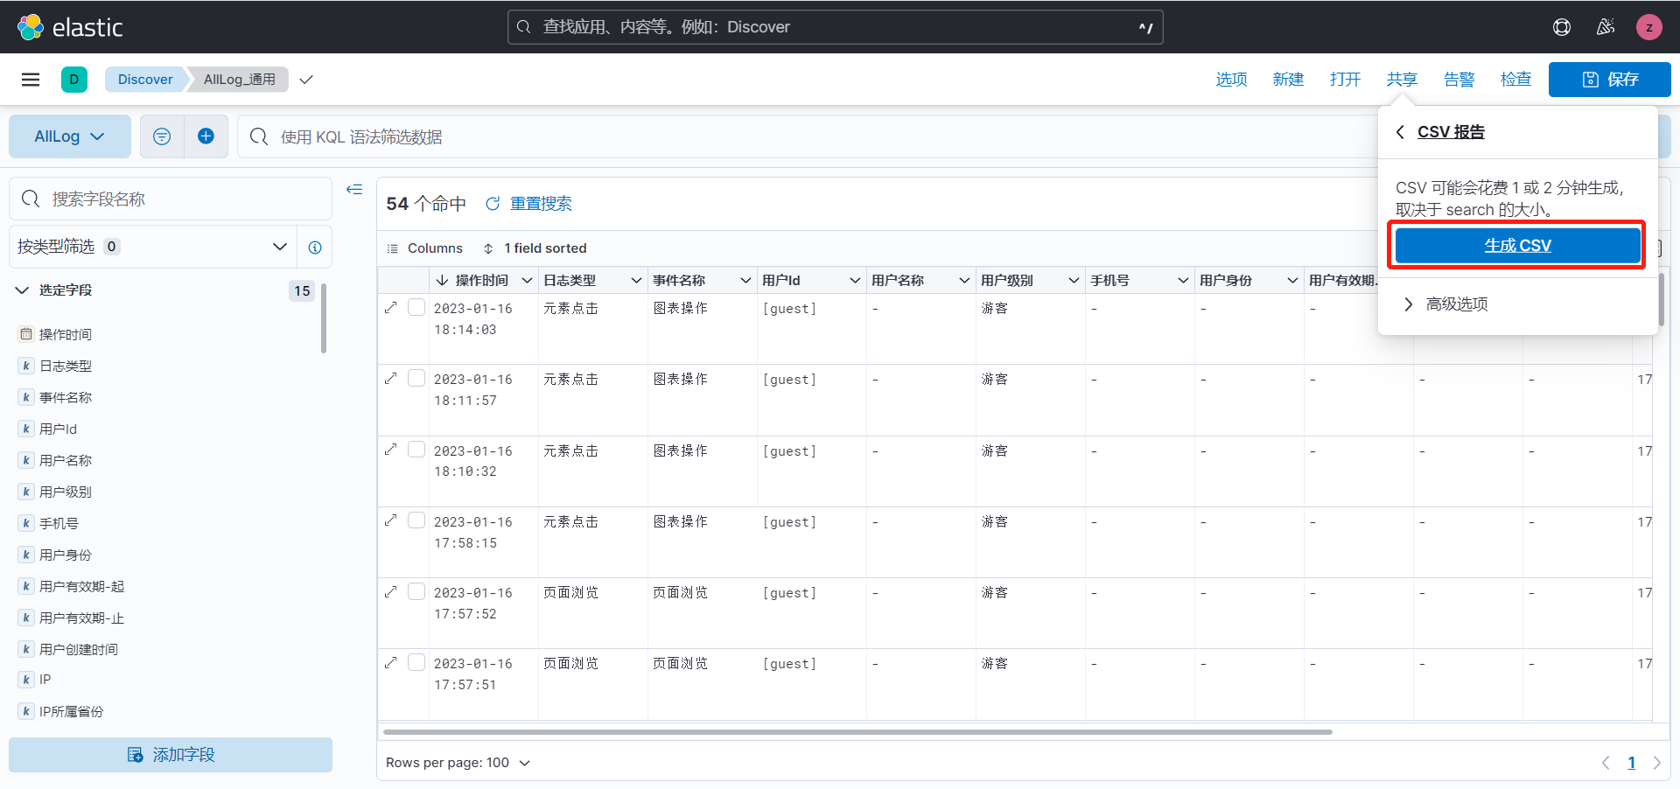

1. 点击堆栈管理-》报告，下载导出的CSV文件

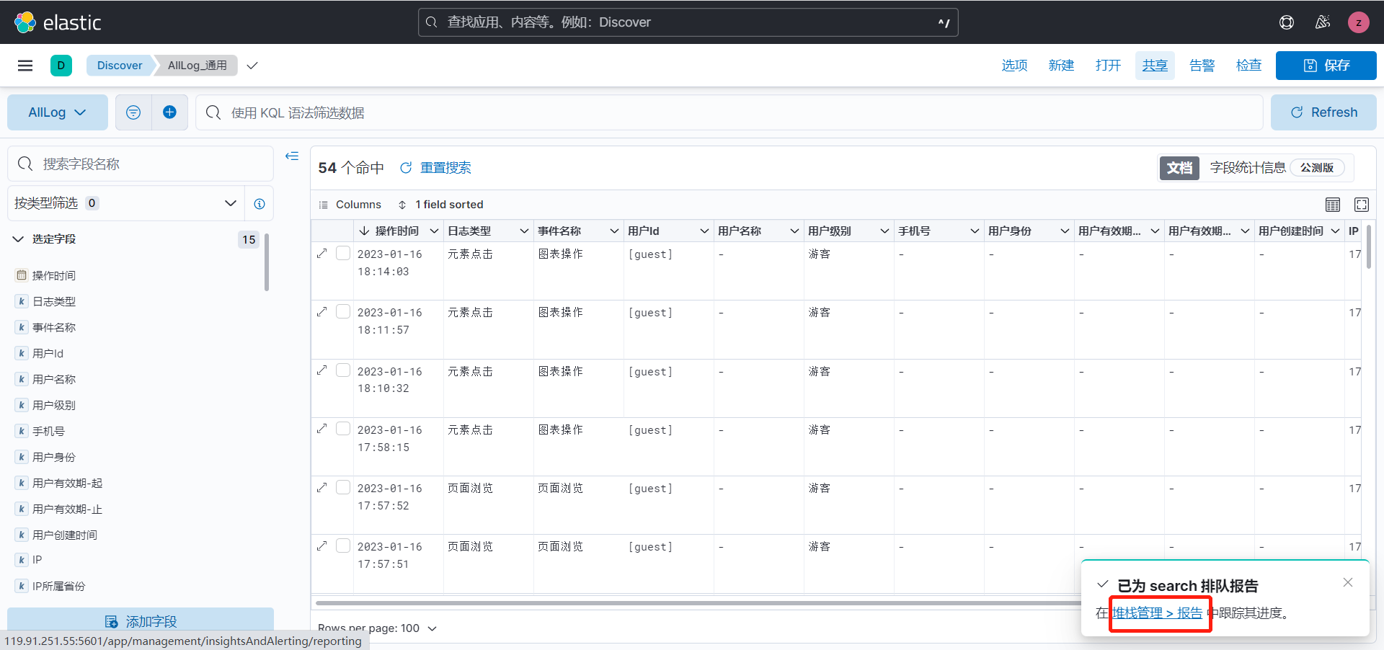

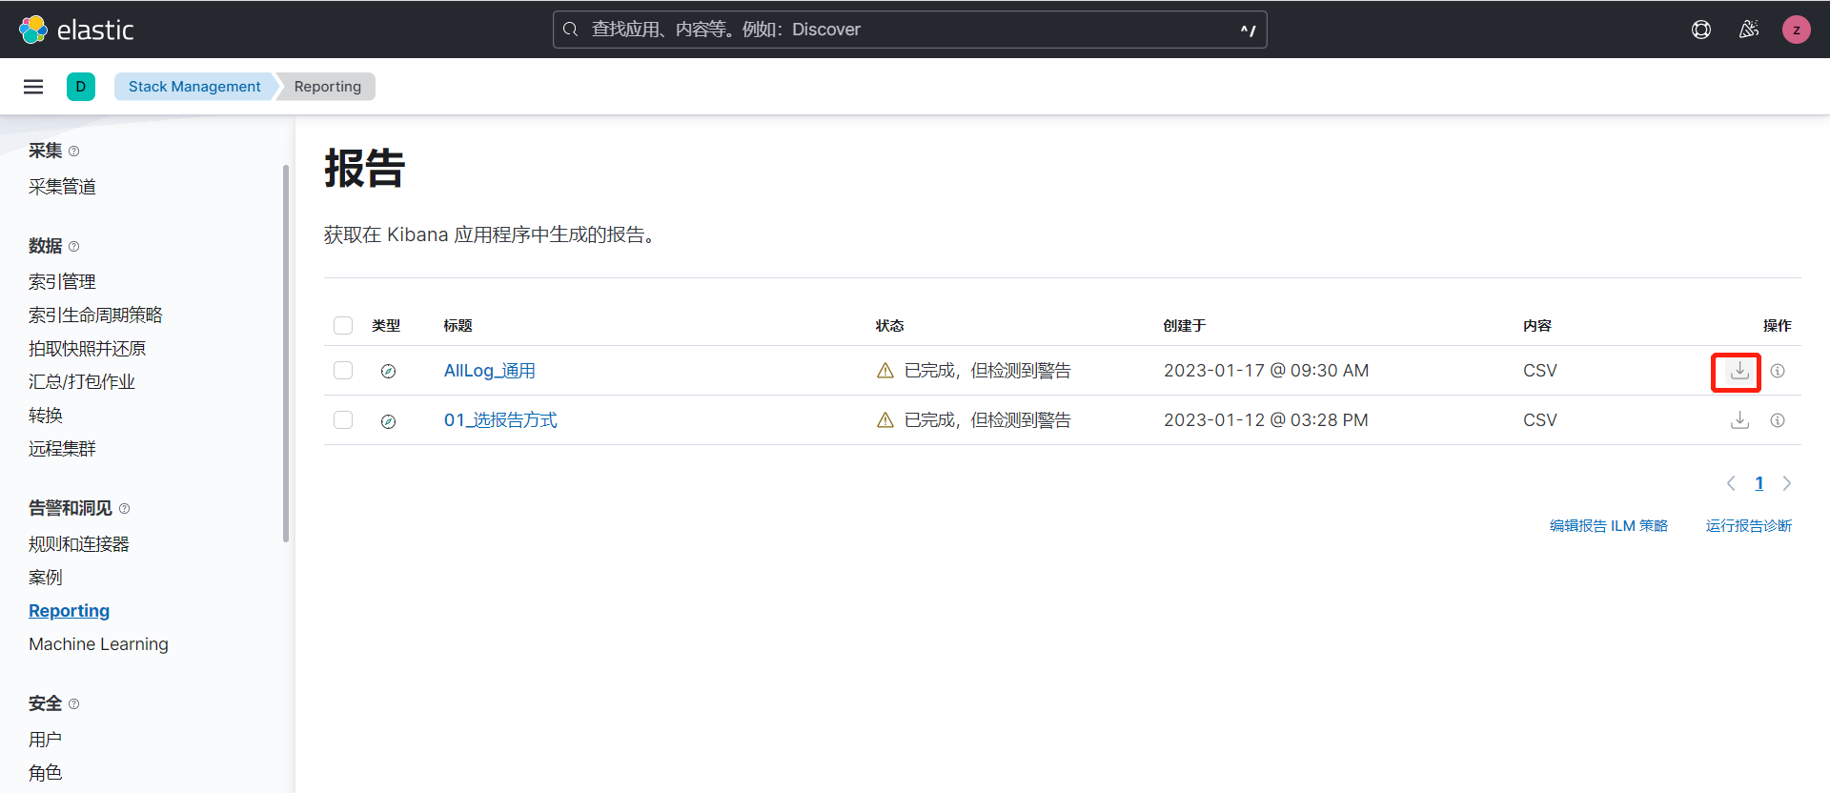

1. 下载下来的CSV文件用记事本打开，修改编码为带BOM的UTF-8，另存为新的CSV文件，防止中文乱码。

